


Guide
pour la collecte et la diffusion
des données démographiques dans les cabinets d’avocats
Juin 2012

Table des matières
Remerciements 3
Le Groupe des représentantes 4
Introduction 5
Rappel du projet Justicia 5
Présentation du document : à qui s’adresse-t-il et comment l’utiliser ? 5
Le cadre juridique 6
Charte des droits et libertés de la personne 6
Loi sur la protection des renseignements personnels dans le secteur privé 6
Conclusion sur le cadre juridique 7
Les statistiques et données pertinentes 8
Statistiques des cabinets participants 8
Statistiques du Barreau du Québec 8
Les meilleurs pratiques et les tendances à suivre 10
La collecte et la diffusion obligatoire pour les cabinets en Angleterre 10
Les avantages de la collecte des données démographiques 11
Les étapes de la collecte de données 12
La communication des données démographiques 14
La collecte de données démographiques autres que sexospécifiques 16
Conclusion 18
Outil : Tableau de collecte des données démographiques 19
Outil : Entrevues de départ — Guide pour les cabinets d’avocats (mode d’emploi, principes et modèle) 21
ANNEXE 1 — Initiatives des clients corporatifs pour la diversité 27
A Call to Action Canada 27
Legal Leaders for Diversity 28
ANNEXE 2 — Exemples de portraits démographiques publiés par des cabinets en Angleterre 29
Freshfield 29
Clifford Chance 30
Norton Rose 31

Remerciements

Le Guide pour la collecte et la diffusion des données démographiques dans les cabinets d’avocats a été élaboré à partir du document Gender Data Collection – Guide for Law Firms produit par Justicia Ontario.

Le Barreau du Québec remercie Norton Rose Canada LLP de Montréal, pour leur contribution à la traduction de ce document.

De plus, le Barreau du Québec est reconnaissant envers le Barreau du Haut-Canada de lui avoir donné accès
à l’ensemble de la documentation développée dans le cadre de Justicia Ontario ainsi que pour la collaboration exceptionnelle au soutien de l’implantation de Justicia au Québec.

Ce Guide, approuvé par le groupe des représentantes Justicia, le 31 mai 2012, a également été approuvé par le Conseil général du Barreau du Québec lors de sa séance tenue les 21 et 22 juin 2012 (résolution 19).

GUIDE POUR LA COLLECTE ET LA DIFFUSION DES DONNÉES DÉMOGRAPHIQUES DANS LES CABINETS D’AVOCATS — 3

Le Groupe des représentantes

➤ Me Julie Doré – BCF

➤ Me Ariane Pasquier – Bélanger, Sauvé

➤ Me Natalie Bussière – Blake, Cassels & Graydon

➤ Me Valérie Dufour – BLG

➤ Me Caroline Briand – Cain Lamarre Casgrain Wells

➤ Me Genevière Carrier – Cain Lamarre Casgrain Wells

➤ Me Linda Lavoie – Cain Lamarre Casgrain Wells

➤ Me Cara Cameron – Davies Ward Phillips & Vineberg

➤ Me Stéphanie Beauregard – Delegatus Services Juridiques inc.

➤ Me Nathalie Guilbault – Deveau, Bourgeois, Gagné, Hébert et ass.

➤ Me Louise Béchamp – Fasken Martineau Dumoulin

➤ Me Angela Onesi – Fasken Martineau Dumoulin

➤ Me Stéphane Teasdale – Fraser Milner Casgrain

➤ Me Joëlle Boisvert – Gowlings Lafleur Henderson

➤ Me Julie Girouard – Heenan Blaikie

➤ Me Marie-Josée Hogue – Heenan Blaikie
➤ Me Dominique Ménard – Heenan Blaikie

➤ Me Marie-Josée Corriveau – Joli-Coeur Lacasse

➤ Me Danielle Ferron –
Langlois Kronström Desjardins

➤ Me Marie-Geneviève Masson – Langlois Kronström Desjardins

➤ Me Brigitte Gagnon – Lavery

➤ Me Rena Kermasha – McCarthy Tétrault

➤ Me Véronique Wattiez-Larose – McCarthy Tétrault

➤ Me Patricia Fourcand – Miller Thomson Pouliot

➤ Me Caroline Leduc – Miller Thomson Pouliot

➤ Me Hélène Morency – Morency Société d’avocats

➤ Me Virginie Arbour-Maynard – Norton Rose OR

➤ Me Sandra Abitan – Osler, Hoskin & Harcourt

➤ Me Catherine Bleau – Osler, Hoskin & Harcourt

➤ Me Hélène Bussières – Stikeman Elliott

➤ Me Michèle Denis – Stikeman Elliott

➤ Me Joëlle Dubois – Tremblay Bois Mignault Lemay

Groupe de travail sur les données démographiques
➤ Me Stéphane Teasdale (FMC) – Coordonnateur
➤ Me Joëlle Boisvert (Gowlings)
➤ Me Joëlle Dubois (Tremblay Boies)
➤ Me Stéphanie Beauregard (Delegatus)
➤ Me Virginie Arbour-Maynard (Norton Rose)

Introduction

Rappel du projet Justicia
Le projet Justicia est un partenariat entre
le Barreau du Québec et les cabinets participants1 pour développer et implanter au sein de ces cabinets, au besoin, les meilleures pratiques, politiques ou
programmes pour favoriser la rétention et l’avancement des avocates. Le projet est d’une durée de trois ans,
de 2011 à 2014.

Justicia est une initiative développée en 2008 par le Barreau du Haut-Canada (Ontario). Fort de leur succès, le Barreau du Québec a choisi d’implanter cette formule inédite de projet conjoint Barreau-cabinets.

Présentation du document : à qui s’adresse-t-il et comment l’utiliser ?
Le présent Guide pour la collecte et la diffusion des données démographiques dans les cabinets d’avocats a été élaboré à partir du document Gender Data Collection – Guide for Law Firms produit par Justicia Ontario auquel les cabinets participants du Québec
ont apporté les modifications et ajouts jugés pertinents pour refléter la législation et les réalités propres
au Québec.
Le Guide se veut un outil pratique pour la collecte et le maintien des données démographiques au sein des effectifs des cabinets. Les données recensées
demeurent confidentielles et les cabinets ne sont pas tenus de les diffuser. Toutefois, le Barreau du Québec encourage la transparence et incite les participants
à examiner les bénéfices potentiels d’un programme d’accès à l’égalité et les tendances observées dans d’autres juridictions quant à la collecte et à la diffusion du portrait démographique des avocats dans les cabinets.

Le Guide comprend un modèle de tableau des données démographiques en format Excel qui facilite la collecte et la mise à jour des données et permet une présentation utile des différentes statistiques.
Le tableau Excel peut être modifié pour être adapté à la réalité et aux besoins du cabinet.

Enfin, pour la collecte des données qualitatives,
le Guide comprend une grille d’entrevue de départ qui peut être adoptée intégralement ou avec modifications pour utilisation lors d’une entrevue de départ administrée verbalement ou par écrit.

Le Guide et les modèles peuvent être utilisés par les responsables de la gestion des ressources humaines ou les gestionnaires pour la collecte et la mise à jour des données. La haute direction peut avoir recours à ces données pour mesurer les progrès accomplis, évaluer les programmes et politiques en place ou diffuser les statistiques
à des fins promotionnelles auprès des clients et des candidats potentiels.

123 cabinets participaient au projet Justicia en date du 31 décembre 2011. D’autres cabinets peuvent s’être ajoutés. Pour obtenir la
liste à jour, consulter la section Justicia sur le site Web du Barreau du Québec : www.barreau.qc.ca

Le cadre juridique

Le cadre juridique relatif à la collecte de données sur les employés interpelle deux législations : celle sur les droits de la personne et celle sur la protection des renseignements personnels.

Charte des droits et libertés de la personne2
La Charte, applicable aux employeurs juridiques, prévoit des dispositions précises sur le respect du droit à l’égalité et son corollaire, l’interdiction de discrimination:

« 10. Toute personne a droit à la reconnaissance
et à l’exercice, en pleine égalité, des droits et libertés de la personne, sans distinction, exclusion ou préférence fondée sur la race, la couleur, le sexe, la grossesse, l’orientation sexuelle, l’état civil, l’âge sauf dans la mesure prévue par la loi, la religion, les convictions politiques, la langue, l’origine ethnique ou nationale, la condition sociale, le handicap ou l’utilisation d’un moyen pour pallier ce handicap.

Il y a discrimination lorsqu’une telle distinction, exclusion ou préférence a pour effet de détruire ou de compromettre ce droit. »

« 16. Nul ne peut exercer de discrimination dans l’embauche, l’apprentissage, la durée de la période
de probation, la formation professionnelle, la promotion, la mutation, le déplacement, la mise à pied, la suspension, le renvoi ou les conditions de travail d’une personne ainsi que dans l’établissement de catégories ou de classifications d’emploi. »
Or, comme la Cour suprême l’a établi, la discrimination interdite inclut également la discrimination dite
« systémique ». La discrimination systémique peut entre autres être décelée par la sous-représentation de certains groupes de personnes – telles les femmes - au
sein d’une entreprise ou d’une catégorie d’emplois.3

Il devient donc intéressant pour un employeur, en complément de ses politiques et pratiques de gestion de ressources humaines, de mettre en place un système efficace de collecte des
données démographiques afin de bien documenter la situation des femmes et d’autres groupes au sein de ses effectifs pour pouvoir apporter les correctifs nécessaires.

Notons également la possibilité pour un cabinet d’implanter un programme d’accès à l’égalité sur une base volontaire, tel que prévu à la partie III de la Charte.

Loi sur la protection des renseignements personnels dans le secteur privé
Dans le but d’assister les entreprises visées par la Loi sur la protection des renseignements personnels dans le secteur privé (la « Loi sur le secteur privé »), la Société québécoise d’information juridique a publié un Guide de mise en œuvre de la gestion des renseignements personnels et protection de la vie privée (le « Guide »). Les lignes directrices du Guide discutent, entre autres, des éléments suivants :

2LRQ c. C-12, ci-après la « Charte »
3Gaz Métropolitain inc. c. Commission des droits
de la personne et des droits de la jeunesse, 2011 QCCA 1201

Un renseignement personnel
La Loi sur le secteur privé définit un renseignement personnel comme tout renseignement qui concerne une personne physique et qui permet de l’identifier4. Donc, lorsqu’une entreprise collecte de l’information quant à l’expérience de travail, l’historique d’emploi et l’historique de rendement de ses employés, cette dernière collecte des renseignements personnels.
Bien que la Loi sur le secteur privé n’exige pas la nomination d’un responsable au sein de l’entreprise pour répondre en son nom à la responsabilité de la confection d’un dossier de renseignements personnels, le Guide recommande fortement la création d’un tel poste afin d’assurer la saine gestion de la collecte.

La finalité de la collecte d’information
L’entreprise doit énoncer les motifs qui la poussent à établir un programme de collecte d’information5. En l’espèce, le but identifié pourra être celui de favoriser l’égalité des femmes dans la pratique du droit ou celui d’étudier les causes des départs plus nombreux chez les femmes dans les cabinets d’avocats.

Également, lorsque les renseignements personnels sur autrui sont obtenus, la personne en charge du dossier doit informer la personne visée de l’objet du dossier et de l’utilisation projetée de ces renseignements6.

Le consentement
Le consentement à la collecte, à la communication ou à l’utilisation de renseignements personnels doit être manifeste, libre, éclairé7. Considérant cette exigence, le
Guide recommande d’obtenir un consentement explicite. Les renseignements doivent être obtenus directement de la personne concernée, à moins que celle-ci n’autorise la
cueillette auprès de tiers8. De façon générale, l’information
recueillie au dossier ne peut être communiquée à un tiers sans que la personne concernée n’y consente.
Toutefois, certaines exceptions peuvent s’appliquer, notamment lorsqu’une loi autorise une telle diffusion.
Par exemple, l’information peut être communiquée à un tiers si cette communication s’effectue dans le cadre d’une étude, recherche ou statistique9. En effet, la Commission d’accès à l’information peut, sur demande écrite et
après consultation de l’ordre professionnel concerné, accorder à une personne l’autorisation de recevoir des renseignements personnels sur des professionnels se rapportant à leurs activités professionnelles, et ce, sans
le consentement des professionnels visés10.

La confidentialité et les mesures de sécurité L’entreprise doit protéger l’information personnelle qu’elle détient sur son personnel et prendre des mesures de sécurité visant à assurer la protection de ces renseignements11. De plus, l’information obtenue ne doit être accessible qu’aux préposés, mandataires ou employés à qui l’information est nécessaire à l’exercice de leur fonction.

Conclusion sur le cadre juridique
La majorité des données à recenser dans le tableau Excel présenté dans ce Guide sont normalement disponibles sans qu’il ne soit nécessaire d’administrer un sondage ou toute autre forme de cueillette d’informations auprès des employés. De surcroît, les données sont recueillies par groupe et non sur une base individualisée. Ainsi,
en théorie, aucun de ces renseignements ne pourrait permettre d’identifier une personne.

Seules les données relatives à l’appartenance à certains groupes peuvent nécessiter une cueillette d’informations spécifique auprès des employés. Ces données pourraient être colligées au moyen d’un formulaire facultatif d’auto- identification remis aux employés.

La cueillette et la diffusion de telles données –
si elles ne permettent pas d’identifier quiconque – se font donc dans le respect des lois applicables.

4Loi sur le secteur privé, LRQ c. P-39.1, a. 2.
5Id., a. 4 et 5.
6Id., a. 8.
7Id., a. 14.
8Id., a. 6.

9Id., a. 18.
10Id., a. 21.1.
11Id., a. 10.

Les statistiques et données pertinentes

Statistiques du Barreau du Québec
À des fins de comparaison et pour évaluer le bassin de main-d’œuvre disponible, il peut s’avérer utile pour les cabinets de connaître la représentation des femmes et de d’autres groupes dans l’ensemble de la profession.

Voici quelques statistiques pertinentes. Les femmes représentent :
➤ 49 % de l’ensemble des membres du Barreau
(11 838 membres sur 24 139 membres)
➤ 61 % des « jeunes » membres de dix ans et moins de pratique

➤ 65 % des étudiants à l’École du Barreau
➤ la moyenne d’âge des femmes est de 41 ans (vs 48 ans pour les hommes)
➤ la moyenne des années d’inscription au Tableau (années de pratique) pour les femmes est de 14 ans (vs 22 ans pour les hommes)

Environ 20 % des membres du Barreau déclarent pratiquer au sein d’un cabinet constitué en SENCRL ou SPA. Dans ce groupe, les femmes comptent pour le tiers.

Concernant les statistiques sur la présence des groupes minoritaires au sein du Barreau, depuis 2008, le Barreau du Québec recueille des données de façon volontaire sur la présence des groupes
minoritaires suivants : les minorités ethnoculturelles, les Autochtones et les personnes handicapées.

À l’image de la société, la profession tend à refléter de plus en plus une réalité diversifiée. Les «minorités ethnoculturelles» représentent 4% des quelque
24000 avocats membres du Barerau du Québec
et cette proportion grimpe à 16% parmi les étudiants de l’École du Barreau.

Voici le nombre d’avocats ayant volontairement indiqué leur appartenance à l’un de ces groupes en 2011

 | Hommes | Femmes | Total
Autochtones | 37 | 43 | 80
Personnes handicapées | 60 | 38 | 98
Minorités ethnoculturelles :  (Nord-Africains ou Arabes, Noirs, Latino-américains, Asiatiques) | 373 | 556 | 929
Source : Barreau du Québec, 2011

Les meilleurs pratiques
et les tendances à suivre

La collecte et la diffusion obligatoire pour les cabinets en Angleterre
Au Québec, il n’y a aucune obligation pour un cabinet de colliger ou diffuser des données sur le portrait de ses employés, si ce n’est que ce type d’informations s’avère évidemment utile, d’une part à des fins
de gestion des ressources humaines et, d’autre part, pour assurer le respect du droit à l’égalité et l’obligation de non-discrimination en emploi prévu à l’article 16 de la Charte.

Toutefois, la situation diffère dans d’autres juridictions.

En Angleterre, les cabinets juridiques auront l’obligation, à compter d’octobre 2012, de recueillir et de diffuser publiquement certaines données
sur la composition de leur main-d’œuvre, incluant les avocats.

Les autorités responsables de réglementer la profession – l’équivalent des barreaux - voient au respect de cette réglementation.

Ainsi, les cabinets doivent administrer un questionnaire à tous leurs employés. Toutefois, ce questionnaire est facultatif et les employés peuvent choisir de ne pas y répondre. La confidentialité des données nominatives (individuelles) est évidemment assurée.
L’organisme qui chapeaute les autorités réglementaires de la profession juridique au Royaume-Uni, le Legal Services Board, a émis une directive sur le sujet et offre aux cabinets un modèle de questionnaire à titre indicatif12. Ce questionnaire contient des questions sur les sujets suivants :
➤ job role
➤ age
➤ gender
➤ disability
➤ ethnic group
➤ religion or belief
➤ sexual orientation
➤ socio-economic background
➤ caring responsibilities

Au-delà de cette obligation juridique récente, il semble que cette pratique soit assez courante en Angleterre où plusieurs cabinets avaient déjà intégré ce type
de cueillette et diffusion d’informations.

Nous présentons en annexe quelques extraits de sites Web de cabinets anglais qui diffusent déjà un portrait de leur main-d’œuvre.

12Guidance issued by the legal services board to approved regulators on gathering an evidence base about diversity across the legal workforce and promoting transparency at entity level www.legalservicesboard.org.uk/what_we_do/ regulation/pdf/diversity_guidance_final.pdf

Les avantages de la collecte
des données démographiques

Il est reconnu que la collecte et l’analyse des données démographiques sexospécifiques comportent des avantages. En voici quelques-uns :
➤ Le fait d’être représentatif de sa clientèle constitue
une bonne pratique commerciale pour les cabinets d’avocats et les données peuvent servir d’outils de marketing pour attirer des personnes compétentes et des clients.
➤ De façon plus spécifique, les données recueillies peuvent
être utiles à des fins de recrutement, par exemple pour afficher des informations sur le site du Répertoire canadien d’employeurs juridiques – NALP.13

Les données recensées peuvent également être utilisées dans le cadre des appels d’offres pour répondre aux exigences des clients corporatifs en matière de diversité.

Cette tendance, de plus en plus présente, s’incarne dans des initiatives telles A Call to Action Canada ou Legal Leaders for Diversity14 par lesquelles des chefs de contentieux s’engagent à rechercher et à valoriser davantage de diversité au sein des cabinets avec lesquels ils font affaires.

➤ Le but de la collecte et de la tenue à jour de données démographiques sexospécifiques dans le cadre
du projet Justicia est de permettre aux cabinets d’analyser les tendances dans leur milieu, comme le nombre de femmes et d’hommes quittant leur poste, le recrutement latéral à chaque échelon du cabinet et la représentation hommes-femmes au niveau des associées et associés ou des postes de direction. En retour, cette information peut mener à l’élaboration de stratégies visant à remédier à toute lacune ou sous-représentation.
➤ Lorsque les données sont recueillies, suivies
et analysées de façon crédible sur un certain laps de temps, il devient possible de mesurer les progrès accomplis. Les budgets, les politiques, les pratiques, les processus, la programmation, les services
et les interventions peuvent être évalués, modifiés et améliorés.

Certaines personnes pourraient remettre en question la collecte de données, surtout si le cabinet décide
de recueillir de l’information démographique sur d’autres aspects que le sexe, comme la race, le handicap ou l’orientation sexuelle. Certains problèmes pourraient être soulevés, par exemple :
➤ La collecte de données peut être perçue comme
une façon de favoriser indûment certains groupes – afin de proactivement réduire ces
perceptions et d’en tenir compte, le cabinet devrait clairement communiquer l’objet, les objectifs
et la méthodologie de la collecte de données.
➤ La collecte de données peut demander beaucoup de ressources et s’avérer technique et complexe, particulièrement pour les plus grands cabinets.

Cependant, une fois qu’un système a été mis en place, le coût lié à la collecte, à la tenue à jour et
à la communication des données s’en trouve réduit.
Le modèle de tableau de collecte présenté dans ce Guide se veut simple et facile à utiliser.

13www.nalpcanada.com
14Voir les textes de ces engagements
et la liste des contentieux signataires en annexe.

Les étapes de la collecte de données

Le texte qui suit décrit certains facteurs clés dont
il faut tenir compte aux diverses étapes du processus de collecte de données et n’est présenté qu’à titre d’information. La méthode de collecte et d’analyse
des données dépend de nombreux facteurs, notamment le contexte, les questions qui sont examinées, le but de la collecte des données, la nature et la taille de l’organisme.

Définir les objectifs
Le cabinet d’avocats établira les objectifs visés par la collecte de données. Par exemple, un cabinet
participant au projet Justicia peut souhaiter savoir si les femmes quittent le cabinet et à quelle étape de leur carrière. Un cabinet participant au projet Justicia peut aussi vouloir recueillir des données démographiques sexospécifiques afin de démontrer les rôles de direction joués par les femmes au sein du cabinet et de pouvoir se présenter comme un employeur ou un fournisseur de services inclusif.

Planification et méthodologie
Le cabinet devrait prendre en considération les points suivants :
➤ Se demander s’il a l’appui de la haute direction
du cabinet ou des personnes y occupant un poste de direction, par exemple le comité de direction;
➤ Déterminer qui sera responsable des décisions
au sujet du processus de collecte de données, comme la conception du processus, la logistique, les communications, la gestion, la coordination et les finances;
➤ Déterminer dans quels bureaux ou quelles régions
les données seront recueillies et s’assurer qu’ils ont été avisés;
➤ Déterminer quel instrument de sondage ou quelle
méthodologie a été choisi et s’il a été approuvé;
➤ Décider du moment de la collecte de données
et de la méthode qui sera employée et déterminer qui sera invité à y participer;
➤ Déterminer le moment et la fréquence de la
collecte des données;
➤ Établir quelles statistiques seront utilisées comme point de comparaison;
➤ Déterminer qui procédera à l’analyse et à la communication des résultats;
➤ Décider de quelle façon les données seront communiquées, et à qui.

La collecte de données
La collecte de données doit être structurée et tenir compte de certains aspects pratiques. Le cabinet devrait passer en revue les points suivants :
➤ Déterminer la logistique, les ressources, la
technologie et les personnes nécessaires pour élaborer et mettre en œuvre une initiative de collecte de données;
➤ Déterminer qui reverra les données et s’assurera de
leur pertinence et exactitude;
➤ Prévoir et résoudre les préoccupations et répondre aux questions concernant le projet;
➤ Concevoir un plan de communication.

L’analyse et l’interprétation des données
Dans l’analyse des données, le cabinet devrait tenir compte des points suivants :
➤ Décider du type d’analyse qui sera utilisée et de la
personne qui sera chargée de cette analyse;
➤ Préparer un rapport sur les données, notamment des graphiques et d’autres formes de représentation visuelle accompagnés d’un résumé des résultats de l’analyse et de l’interprétation des données;
➤ Analyser l’efficience et l’efficacité du processus de collecte des données et comment l’améliorer;
➤ Repérer les lacunes, les domaines à améliorer et les possibilités existantes (par exemple, les écarts dans les données sur le recrutement latéral);
➤ Élaborer des étapes pour donner suite aux résultats et définir les mesures à mettre en place/déterminer à qui incombera la responsabilité de mettre en œuvre les mesures.

La fréquence de la compilation
et de la communication des données
Le cabinet doit prendre une décision sur la façon dont il tiendra à jour les données démographiques et sur la fréquence d’analyse et de communication des résultats.

À des fins d’uniformité, de mesure et de suivi, un cabinet devrait toujours recueillir ses données au même moment de l’année, par exemple au mois d’août, lorsque les principaux mouvements de personnel annuels ont eu lieu.

La communication des
données démographiques

Une fois que les données démographiques auront été recueillies et analysées, le comité ou les personnes responsables devraient tenir compte des facteurs suivants pour leur publication :

Le public cible
Le cabinet doit décider si les résultats seront communiqués uniquement à la haute direction (comme le comité exécutif et les comités sur la diversité ou les initiatives en faveur des femmes), à tous les avocats et avocates du cabinet ou au public en général. Chaque stratégie poursuit des objectifs différents et comporte des avantages
et désavantages, comme il est expliqué ci-après :

La communication à la direction uniquement ou en premier lieu
L’objectif de la communication des résultats du rapport à la direction, aux chefs de groupe ou aux comités intéressés est de permettre à la direction du cabinet d’examiner les stratégies visant à combler les lacunes et à envisager les résultats positifs sans commentaires de l’ensemble du cabinet. S’il est prévu que les résultats soient diffusés éventuellement à un plus large public, il convient que la direction du cabinet examine les résultats, élabore une stratégie d’action et un plan de communication avant cette diffusion.

La communication à tous
les avocats et avocates du cabinet
Le but de communiquer les résultats ou le résumé des données du rapport ou les données clés ou encore un résumé de ces données à tous les avocats et avocates du cabinet est de les mettre au courant des bons coups du cabinet et de ses lacunes en ce qui a trait à la représentation des sexes, à obtenir l’adhésion de tous les avocats et avocates au plan d’action et de faire en sorte qu’ils participent à la solution. Il convient
de prévoir un plan de communication mettant en relief les conclusions et les messages clés avant de communiquer les résultats.

Communication à l’externe
Il peut être avantageux de rendre les résultats publics lorsqu’ils sont positifs et peuvent favoriser le recrutement des étudiantes et des étudiants et le développement de la clientèle, et qu’ils confèrent un
avantage concurrentiel par rapport à d’autres cabinets. Les résultats peuvent également être publiés sur le site Web du cabinet et utilisés dans le cadre des offres de services. Toutefois, si les résultats ne sont pas
aussi bons que prévu, il peut être judicieux de faire la promotion des résultats et d’avoir un plan d’action.
- Le cabinet comptable Deloitte & Touche a lancé en 1992 une initiative en faveur des femmes aux États-Unis en reconnaissant avoir un
problème, en abordant ce problème ouvertement et en s’engageant à partager les résultats. Cette reconnaissance publique a mis énormément
de pression sur Deloitte, qui se devait de résoudre le problème de rétention des femmes. Quatre ans plus tard, la culture de Deloitte et sa capacité à attirer et à retenir des femmes de talent avaient considérablement évolué.

Le rapport
Le cabinet doit se demander quel genre d’information il souhaite publier et quel moyen de publication
il souhaite employer. Par exemple, les résultats pourraient être présentés sur le site Web ou l’intranet du cabinet, sous forme imprimée avec l’analyse complète des résultats, y compris les graphiques, et sous forme d’une présentation PowerPoint destinée aux avocates et avocats. Certains cabinets en ont profité pour annoncer les résultats à l’occasion d’une activité de réseautage.
Le cabinet peut vouloir donner les renseignements suivants à l’ensemble du cabinet ou à des comités :
➤ des statistiques-repères;
➤ un résumé des résultats de l’analyse et de l’interprétation des données;
➤ la détermination des lacunes et possibilités qui existent ou pourraient exister;
➤ les mesures qui seront prises pour combler ces lacunes et tirer parti des occasions à l’heure actuelle et à l’avenir;
➤ des buts réalistes et atteignables à court terme et à long terme;
➤ les commentaires sollicités auprès des intervenants et des groupes touchés;
➤ la forme que prendront la surveillance, l’évaluation et le rapport des progrès accomplis par rapport aux objectifs établis.

La collecte de données démographiques autres que sexospécifiques

Les cabinets peuvent décider de recueillir des données démographiques en fonction de critères autres que le sexe pour de nombreuses raisons qui sortent du cadre du projet Justicia. Par exemple :
➤ promouvoir l’égalité des avocates
et avocats du cabinet;
➤ prévenir ou éliminer les obstacles systémiques à l’accès aux occasions;
➤ planifier des programmes spéciaux;
➤ améliorer la prestation des services aux clients et les programmes;
➤ promouvoir les initiatives en matière d’équité et de diversité;
➤ augmenter la productivité de la main-d’œuvre;
➤ attirer une diversité d’avocates et avocats talentueux.

L’inclusion et la diversité au sein des cabinets d’avocats peuvent aider les cabinets à réussir dans un marché
de plus en plus mondialisé et compétitif. La collecte de données démographiques pour des motifs prévus par la loi peut permettre d’atteindre ces objectifs. Les
cabinets d’avocats peuvent sentir le besoin de recueillir des données en raison de la demande de plus en plus forte de leur clientèle, principalement de la clientèle américaine qui, à l’heure actuelle, exige que les cabinets fassent montre de diversité pour faire affaire avec eux.
Si un cabinet souhaite recueillir d’autres données, il doit le faire conformément à la loi, notamment :
➤ recueillir des données dans un but conforme à la loi;
➤ consulter les avocates et avocats du cabinet;
➤ utiliser les moyens les moins intrusifs possible;
➤ assurer l’anonymat et la confidentialité;
➤ établir une distinction entre la collecte, l’utilisation et la diffusion de l’information.

Il est judicieux également de cibler les catégories qui feront partie du sondage de collecte de données et de s’assurer que les membres du cabinet les acceptent.

À noter que, depuis 2008, le Barreau a intégré une question facultative dans la déclaration annuelle.

Les cabinets peuvent s’inspirer de ce libellé pour la cueillette d’informations sur ces groupes, le cas
échéant. Le Barreau diffuse annuellement un portrait des groupes ethnoculturels minoritaires, ce qui peut permettre aux cabinets de comparer la présence de certains groupes au sein de leurs effectifs par rapport à l’ensemble des avocats s’identifiant à ces groupes.

Extrait de la Déclaration annuelle du Barreau du Québec

Données démographiques
Face aux changements démographiques et dans le cadre de la promotion du droit à l’égalité et de l’équité au sein de la profession, le Barreau du Québec souhaite mieux connaître la composition démographique de ses membres.

Les données recueillies sur la représentation de certains groupes seront utilisées à des fins statistiques pour la mise en œuvre d’initiatives en matière d’équité. Vos réponses seront tenues confidentielles et ne seront pas utilisées sur une base nominative.

Afin de permettre des comparaisons avec des données provenant d’autres sources, les groupes désignés s’inspirent notamment de la Loi sur l’accès à l’égalité en emploi dans les organismes publics
(L.R.Q., chapitre A-2.01), de la Loi sur l’équité en matière d’emploi (L.C. 1995, c. 44) et de Statistique Canada.

Faites-vous partie d’un des groupes suivants ?
- Asiatiques de l’Est [Japonais, Coréens]
- Asiatiques de l’Ouest, Nord-Africains ou Arabes [Arméniens, Iraniens, Libanais, Marocains, Égyptiens, Turcs...]
- Asiatiques du Sud [Bengalis, Tamouls, Indiens de l’Inde...]
- Asiatiques du Sud-Est [Vietnamiens, Laotiens, Cambodgiens, Thaïlandais, Philippins...]
- Autochtone
- Chinois
- Latino-américains [Brésiliens, Colombiens, Cubains, Péruviens, Guatémaltèques...]
- Noirs
- Personnes handicapées
- Autre groupe minoritaire

Conclusion

La collecte et la tenue à jour des données démographiques des avocats au sein d’un cabinet donné comportent plusieurs avantages. Cet exercice, conforme aux lois applicables et peu coûteux, permet entre autres :
  - d’avoir en tout temps
un portrait fiable de ses effectifs;
  - de pouvoir comparer ses effectifs au bassin de main- d’œuvre disponible (avec les données du Barreau);
  - d’analyser les tendances et ainsi concevoir des stratégies pour remédier à des lacunes ou sous- représentation;
  - de s’assurer de promouvoir l’égalité et ne pas exercer de discrimination15;
  - de pouvoir se présenter comme
un employeur de choix auprès des candidats;
  - de pouvoir se présenter comme
un cabinet diversifié auprès des clients16;
  - de mesurer les progrès accomplis au fil du temps;
  - d’établir et d’évaluer des politiques, programmes, services et budgets en fonction d’objectifs mesurables.

Le but de la collecte et de la tenue à jour de données démographiques sexospécifiques dans le cadre
du projet Justicia est de permettre aux cabinets d’analyser les tendances dans leur milieu, comme le nombre de femmes et d’hommes quittant leur poste, le recrutement latéral à chaque échelon du cabinet et la représentation hommes-femmes au niveau des associées et associés ou des postes de direction. En retour, cette information peut mener à l’élaboration
de stratégies visant à remédier à toute lacune ou sous- représentation.
En plus d’être utile aux fins de la gestion des ressources humaines et pour assurer le respect de l’obligation de non-discrimination, des pratiques de collecte et de diffusion des données démographiques s’inscrivent dans une tendance plus générale de transparence et d’engagement envers la diversité.

En Angleterre, les cabinets d’avocats seront, dès 2012, tenus de recueillir et de diffuser publiquement certaines données sur la composition de leur main- d’œuvre17. Bien que la situation soit différente ici, toute initiative de ce genre peut faire partie d’une stratégie plus globale de leadership en matière
de diversité.

En terminant, deux outils ont été développés pour faciliter la collecte de données démographiques :
➤ un tableau de collecte de données démographiques
(fichier Excel) pour la compilation et la mise à jour de données quantitatives. Chaque cabinet peut adapter le fichier à ses besoins et réalités;
➤ un guide pour les entrevues de départ pour la
collecte de données qualitatives lors de départs d’avocats ou d’avocates. Chaque cabinet peut adapter le modèle à ses besoins et réalités.

Nous espérons que ces outils seront utiles
et permettront de contribuer à l’objectif de rétention et d’avancement des femmes dans les cabinets.

15Art. 16 de la Charte.
16Voir entre autres les intitiatives « A Call to Action Canada » et « Legal Leaders for Diversity » en annexe.

17Plusieurs cabinets britanniques diffusent déjà ce type d’informations (annexe 2).

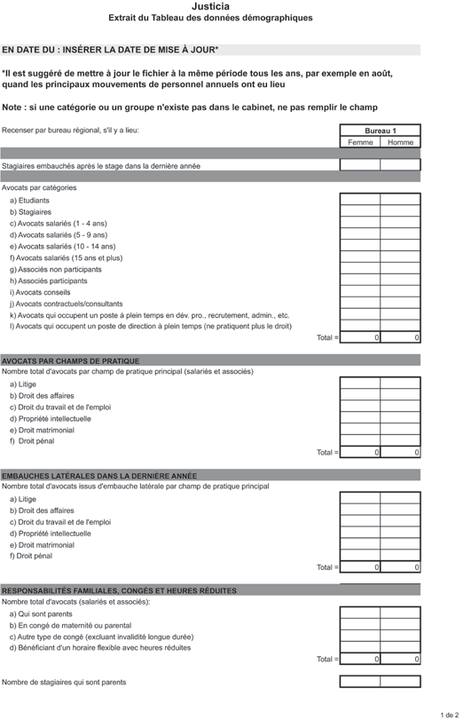
OUTIL : Tableau de collecte
des données démographiques

OUTIL : Entrevues de départ –
Guide pour les cabinets d’avocats
(mode d’emploi, principes et modèle)

L’entrevue de départ – Mode d’emploi
Une entrevue de départ constitue un bon moyen de connaître les causes derrière la décision d’une avocate ou d’un avocat ou d’une employée ou d’un employé de quitter un organisme.

Il est avantageux d’adopter une démarche méthodique pour recueillir de l’information auprès des employées et employés, et des avocates et avocats qui quittent
le cabinet, par exemple :
➤ recueillir les données de façon structurée et uniforme;
➤ compiler les résultats pour l’ensemble de l’organisme;
➤ analyser les résultats pour en dégager
des tendances, des modèles et des thèmes;
➤ utiliser les résultats pour élaborer et mettre en œuvre des stratégies visant à augmenter le maintien en fonction et à réduire le roulement du personnel.

Les organismes utilisent les pratiques suivantes pour les entrevues de départ :
➤ Habituellement, un représentant du service des
ressources humaines, une superviseure ou un superviseur ou toute personne compétente mène l’entrevue de départ le dernier jour de travail ou le jour suivant.
— Ces rencontres individuelles comportent des désavantages. Les employées et employés peuvent souvent se montrer réticents à dévoiler l’ensemble des facteurs ayant mené à leur démission et à émettre ouvertement
des commentaires sur les attentes, les conditions et les exigences de leur emploi. Afin de
pouvoir recueillir les renseignements les plus utiles possible, les cabinets d’avocats doivent reconnaître la nécessité d’offrir une tribune
permettant à la personne qui quitte de se sentir à l’aise de donner les vraies raisons de son départ. Retarder le moment de l’entrevue peut contribuer à rendre l’employée ou l’employé, ou le membre du cabinet, plus à l’aise de donner des renseignements au sujet de son départ.
➤ Faire mener les entrevues par une tierce partie. Cette
méthode peut rendre la personne plus à l’aise, mais peut aussi donner lieu à une entrevue plus structurée ou plus formelle. Les entrevues externes de départ peuvent s’avérer plus coûteuses pour le cabinet.

Les entrevues de départ sont habituellement effectuées en personne, ce qui facilite la communication,
la compréhension et l’interprétation et permet
de mieux saisir les causes sous-jacentes aux sentiments. Les questionnaires sont également de mise lorsqu’une rencontre en personne est impossible.

La participation à une entrevue de départ doit être volontaire. Si une personne refuse d’assister à une rencontre, vous pouvez lui offrir la possibilité
de répondre à un questionnaire.

L’entrevue de départ – Les principes

L’entrevue de départ peut porter sur les points suivants :
➤ les perspectives de carrière, y compris la perception à l’endroit des possibilités d’avancement perçues
et la clarté du plan de perfectionnement;
➤ la satisfaction tirée du travail, y compris l’utilisation des compétences et l’équilibre travail-vie personnelle;
➤ la direction du cabinet, y compris le style
de gestion, la perception à l’égard de la direction et l’appui donné aux avocates et avocats;
➤ la formation offerte, y compris l’engagement du
cabinet envers le perfectionnement professionnel, l’utilisation des nouvelles technologies, la possibilité de développer de nouvelles compétences;

➤ la rémunération et les avantages sociaux,
y compris les primes, la reconnaissance professionnelle, la communication sur le rendement;

➤ la culture d’entreprise / du groupe d’exercice,
y compris la possibilité d’apprendre et de s’occuper de dossiers intéressants, la taille et la réputation
du groupe d’exercice;
➤ et la possibilité de bénéficier

d’un horaire de travail flexible.
Les principes d’une bonne planification d’une entrevue de départ sont les suivants :
➤ donner l’occasion à tous les membres du cabinet qui quittent le cabinet de participer de leur plein gré à une entrevue de départ pour bien saisir
les raisons de la rotation du personnel;
➤ être méthodique en posant les mêmes questions d’une fois à l’autre afin de pouvoir comparer
les données;
➤ adopter une approche globale en demandant
des commentaires sur l’environnement de travail en plus des raisons du départ;
➤ rendre l’information générale accessible aux
membres du cabinet dans la mesure nécessaire à la planification de stratégies visant à réduire le roulement de personnel;
➤ fixer des objectifs de diminution du roulement
de personnel au moyen de stratégies afin de tirer le maximum du temps et de l’argent consacrés aux entrevues de départ.

Vous trouverez ci-après un modèle d’entrevue de départ basé sur les entrevues de départ des cabinets participant au projet Justicia et pouvant vous servir de guide.

Modèle d’entrevue de départ

Nom : Date d’entrée en fonction : Date de cessation des fonctions : Nombre d’années d’exercice : Domaine actuel d’exercice : Sexe : Membre d’un groupe qui revendique l’égalité (si oui, indiquer lequel) : Date de l’entrevue de départ : Nom de l’intervieweur :

Raisons du départ?
PRINCIPALE SECONDAIRE
[ | ] | [ | ] | Trouver un meilleur emploi
[ | ] | [ | ] | Retour aux études
[ | ] | [ | ] | Famille
[ | ] | [ | ] | Conflit avec la supérieure ou le supérieur hiérarchique
[ | ] | [ | ] | Heures de travail
[ | ] | [ | ] | Revenu insatisfaisant
[ | ] | [ | ] | Type de travail insatisfaisant
[ | ] | [ | ] | Niveau professionnel de l’emploi
[ | ] | [ | ] | Volume de travail
[ | ] | [ | ] | Conditions matérielles
[ | ] | [ | ] | Transport difficile
[ | ] | [ | ] | Autre :

Renseignements généraux
➤ Pourquoi avez-vous choisi de quitter le cabinet ?
➤ En avez-vous parlé à votre supérieure ou supérieur ou à un membre des ressources humaines avant de donner votre démission? (Si non, pourquoi ?)
➤ Avez-vous un autre emploi ? Si oui, lequel et où ?
➤ Qu’est-ce que ce nouveau poste offre de plus que votre poste actuel ?
➤ Ferez-vous le même type de travail ?
Si non, quel type de travail ferez-vous ?
➤ Qu’aurions-nous pu faire qui aurait fait en sorte que vous ne démissionniez pas ?
➤ Dites-nous ce qui vous manquera le plus (donnez deux éléments) ?
➤ Dites-nous ce qui ne vous manquera pas du tout (donnez deux éléments) ?
➤ Est-ce que votre emploi correspondait à l’image que vous vous en étiez faite lors de votre entrevue d’emploi ? Oui □ Non □, expliquez :
➤ Aviez-vous l’impression d’accomplir quelque chose d’important ? Oui □ Non □, Expliquez :

Leadership, gestion et mentorat
➤ Qui étaient vos mentors ? Étaient-ils disponibles et accessibles ? Avez-vous le sentiment qu’ils vous ont guidé convenablement et appuyé suffisamment ? En quoi se distinguaient-ils les uns des autres ? Quels étaient leurs points forts ? Qu’auraient-ils pu faire de mieux ?
➤ Quels sont les associées et associés, directrices et directeurs, superviseures et superviseurs ou
chefs de groupe d’exercice pour lesquels vous avez apprécié travailler, et pourquoi ? Chez lesquels y a-t- il matière à amélioration, et pourquoi ?
➤ Est-ce que les attentes du cabinet envers votre
rendement étaient claires (par exemple, qualité du travail, volume de travail, échéances, etc.) ? Si non, veuillez élaborer.
➤ Receviez-vous suffisamment d’instructions
(ou trop ou pas assez) pour les mandats qui vous étaient confiés ? Receviez-vous régulièrement des commentaires opportuns et de la rétroaction constructive ? Utiles ? Comment pouvons-nous nous améliorer à cet égard ?
➤ Sur une échelle de 1 à 5, comment évaluez-vous l’efficacité de la direction (c.-à-d. les associées et associés) au cabinet ? Pourquoi ?
➤ Comment jugez-vous les méthodes de gestion de
votre supérieure ou supérieur hiérarchique ? (+) 5-4-3-2-1 (-)
- Quelles sont ses forces ?
- Quels sont ses points à améliorer ?
- Jugez-vous qu’il s’agit d’une personne juste et raisonnable ? Oui □ Non □, expliquez :
- Avez-vous l’impression que votre contribution était appréciée, notamment par votre supérieure ou supérieur ? Oui □ Non □, expliquez :

Perfectionnement professionnel
➤ Vous a-t-on offert suffisamment d’occasions de perfectionnement professionnel? Comment pouvons-nous nous améliorer dans ce domaine?

Défis et intérêts associés au travail – Perfectionnement professionnel
➤ Lorsque vous êtes entré au cabinet, projetiez-vous d’y faire carrière toute votre vie ou voyiez-vous ce poste comme un tremplin?
➤ Votre rôle était-il conforme à l’idée que vous vous en étiez faite? Si non, en quoi était-il différent?
➤ Votre rôle a-t-il continué de répondre à vos attentes au fur et à mesure où vous progressiez? Si non, pourquoi?
➤ Avez-vous participé à une variété de dossiers et travaillé pour plusieurs clients? Si non, pourquoi à votre avis?
➤ Avez-vous l’impression que vos compétences et connaissances étaient exploitées à leur pleine mesure ? Si non, pourquoi ne l’ont-elles pas été?
➤ Selon vous, le travail était-il suffisamment stimulant ou, au contraire, était-il trop exigeant ou pas assez motivant ? Élaborez svp.

Rémunération et avantages sociaux
➤ Avez-vous l’impression d’avoir reçu
la reconnaissance que vous méritiez pour votre rendement et votre apport au cabinet ?
➤ Les facteurs suivants ont-ils influencé votre décision
de quitter le cabinet : vacances, congés payés (jours personnels, congés de maladie), avantages sociaux ?
➤ Les facteurs suivants ont-ils influencé votre
décision de quitter le cabinet : approche relative à la rémunération / administration du salaire ?
➤ Croyez-vous que vous avez été rémunéré
équitablement pour le travail effectué?
- Par rapport au marché (externe)
- Par rapport à vos collègues (interne)
➤ Étiez-vous satisfait des programmes d’avantages sociaux et autres programmes à l’intention des avocates et avocats salariés? Y aurait-il des éléments à ajouter?

Soutien, outils et formation
➤ Votre orientation initiale a-t-elle été suffisante pour vous permettre de vous adapter facilement à votre nouvel emploi ? Comment pouvons-nous nous améliorer à cet égard ?
➤ Avez-vous l’impression d’avoir reçu une formation adéquate pour vous permettre de vous épanouir professionnellement ? Y a-t-il des formations dont vous auriez aimé bénéficier ?
➤ Comment évalueriez-vous le soutien administratif dont vous avez bénéficié (sur une échelle de 1 à 5, 1 étant le niveau de satisfaction le plus bas et 5,
le plus élevé) ? Élaborez svp.
- Secrétariat
- Soutien technique
- Recherche
- Soutien administratif du service

Milieu de travail général et culture d’entreprise
Quelle cote donneriez-vous aux gens du cabinet que vous connaissez ? (+) 5-4-3-2-1 (-)
➤ Que devrions-nous améliorer?
➤ Aviez-vous l’impression que vous pouviez vous épanouir professionnellement auprès de nous — accroître votre expérience et vos connaissances grâce à votre emploi ou à d’autres emplois ?
Comment décririez-vous votre secteur de travail / service ? (+) 5-4-3-2-1 (-)
➤ Qu’est-ce que vous aimiez le plus ?
➤ Où y a-t-il place à l’amélioration ?
➤ Quel a été le commentaire positif le plus fréquent de vos collègues ?
➤ Quelle était la plainte la plus fréquente ?

Avez-vous l’impression que les politiques et les pratiques du cabinet en ce qui a trait aux avocates et avocats salariés étaient communiquées clairement et appliquées de façon uniforme et équitable ? Que pouvons-nous faire pour nous améliorer dans ce domaine ?

Avez-vous l’impression que tous ont une chance égale de réussite à l’intérieur du cabinet ? Si non, pourquoi ?

Avez-vous des suggestions pour améliorer les relations entre les avocates et avocats salariés ou l’environnement de travail en général ?

Comment décririez-vous vos relations avec vos collègues?

Nous vous serions reconnaissants de nous faire trois suggestions qui nous aideraient à faire du cabinet un meilleur lieu de travail.

Commentaires généraux :
Y a-t-il autre chose dont vous voudriez nous faire part et qui nous aiderait à améliorer la situation des membres actuels et futurs de notre personnel ?

Résumé de l’entrevue de départ :

Raisons du départ :
➤ Principale :
➤ Secondaire :

Expérience au cabinet :
Meilleur aspect du travail au cabinet :
➤ Les gens :
➤ Recommandations pour l’amélioration :
➤ Possibilité d’évoluer :

Secteur de travail/Service :
➤ Améliorations :
➤ Méthodes de la supérieure
ou du supérieur hiérarchique :
L’emploi :

La formation :

Les avantages sociaux :

Les recommandations :

Ce qui aurait pu empêcher la démission :

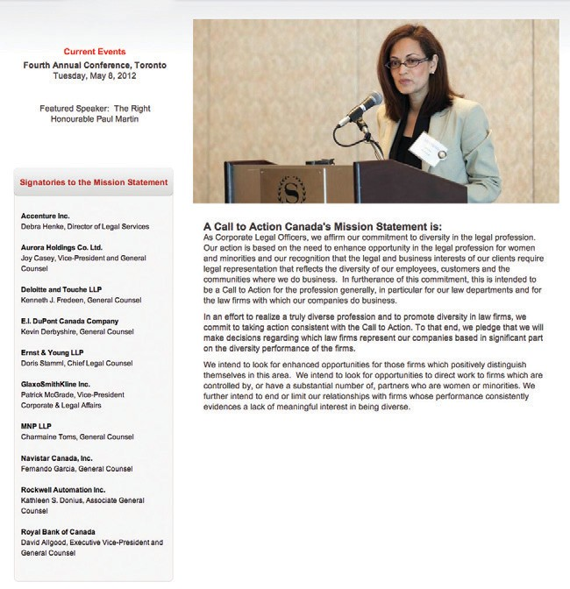
ANNEXE 1 – Initiatives des clients corporatifs pour la diversité

A Call to Action Canada

www.acalltoactioncanada.com/index.php/mission-statement
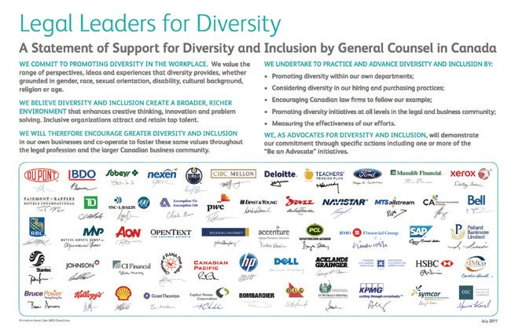

Legal Leaders for Diversity

www.ryerson.ca/content/dam/about/generalcounsel/pdfs/LLDUpdated.pdf

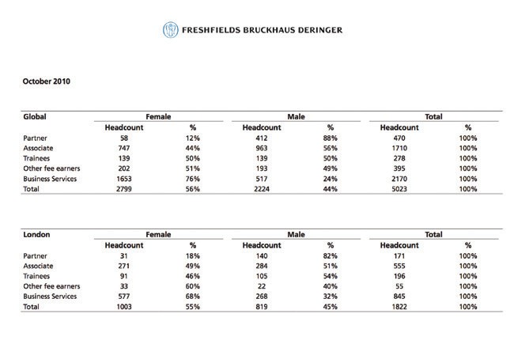
ANNEXE 2 - Exemples de portraits démographiques publiés par des cabinets en Angleterre

Freshfield

www.freshfields.com/_download/aboutus/csr/28099_Diversity_Statistics_October_2010.pdf
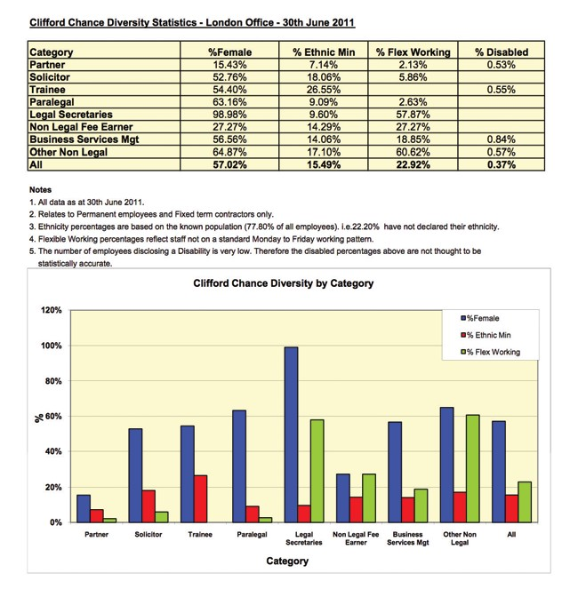

Clifford Chance

www.cliffordchance.com/content/dam/cliffordchance/PDFs/diversity_statistics.pdf
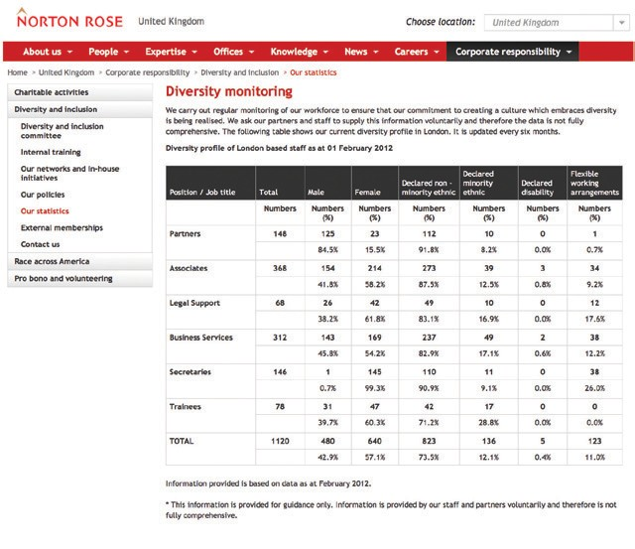

GUIDE POUR LA COLLECTE ET LA DIFFUSION DES DONNÉES DÉMOGRAPHIQUES DANS LES CABINETS D’AVOCATS — 31

Norton Rose

www.nortonrose.com/uk/corporate-responsibility/diversity-and-inclusion/our-statistics

Maison du Barreau 445, boul. Saint-Laurent Montréal (QC) H2Y 3T8 Canada www.barreau.qc.ca

